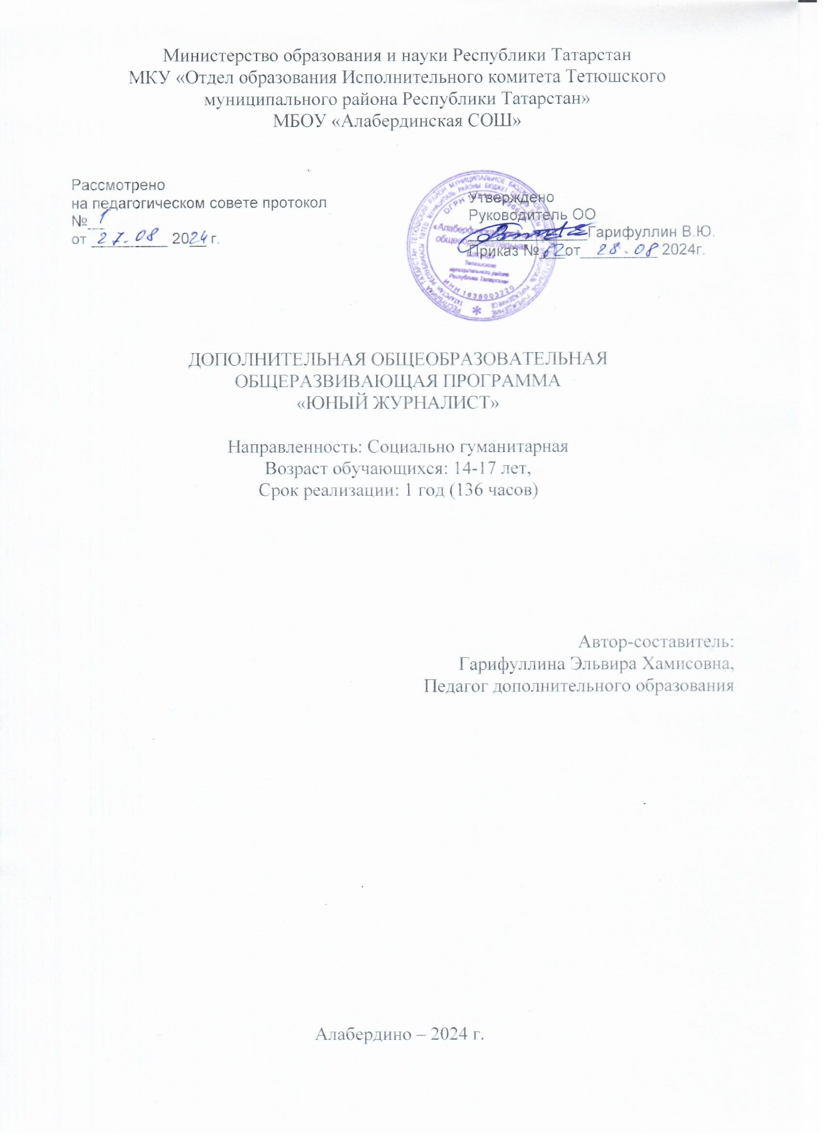

Пояснительная записка
Направленность программы - социально-педагогическая - направлена на развитие коммуникативных и интеллектуальных способностей обучающихся, развитие лидерских качеств, организацию социализирующего досуга детей. Эта деятельность способствует социальной адаптации, гражданскому становлению подрастающего поколения. Актуальность программы
Возрастающая доступность образовательных ресурсов в настоящее время стала характерной особенностью современного общества. Использование информационных технологий привело к увеличению объёма информации, к еѐ быстрому старению и постоянному обновлению. Изменение информационной структуры общества требует нового подхода к формам работы с детьми. Сегодня от учащихся требуются не только знания, но и активность, инициативность, способность принимать решения в трудной ситуации.
Деятельность обучающихся в рамках реализации данной программы направлена не только на совершенствование речевой деятельности и развитие творческих способностей ребёнка, но и главное - на создание продукта, имеющего значимость для других людей.
Школьная газета - современное средство воспитания патриотизма, формирования активной гражданской позиции, а также средство повышения интереса к учёбе и в целом ко всей школьной жизни. Открывает новые возможности для поддержки интереса школьника как к индивидуальному творчеству, так и к коллективному.
Новизна программы.
Новизна программы состоит в том, что она создаёт условия для продуктивной творческой деятельности школьников, поддерживает детские инициативы и способствует их осуществлению. Умения и навыки, сформированные в ходе реализации программы занятия, используются в практической деятельности: выпуске школьных газет
Цель программы – создание школьной информационной газеты «Школьные вести», раскрытие творческого потенциала учащихся.
Реализация цели осуществляется через решение следующих задач:
-Познакомить обучающихся с основными терминами журналистики.
-Дать представление о сущности журналистской профессии.
-Познакомить со способами сбора информации.
-Обучить первичным навыкам работы с содержащейся в текстах (различной направленности) информации.
-Формировать у обучающихся первичные навыки готовности слушать собеседника и вести диалог.
-Учить работать в проектном режиме при создании выпусков газеты.
-Учить давать самооценку результатам своего труда.
Формирование личностных универсальных учебных действий в рамках программы «Школьная газета» включает в себя:
Формирование активной жизненной позиции.
Формирование умения оценивать ситуации из школьной жизни с точки зрения общечеловеческих норм, нравственных и этических ценностей.
Формирование умения выбирать смысловые установки для своих действий и поступков.
Формирование регулятивных универсальных учебных действий в рамках программы включает в себя:
Формирование умения самостоятельно организовывать свое рабочее место (подбирать инструментарий) в соответствии с целью выполнения задания.
Формирование умение осуществлять планирование своей деятельности и корректировать выполнение задания в соответствии с планом, условиями выполнения, результатом действий на определенном этапе.
Формирование саморегуляции у обучающихся (способности к мобилизации сил и энергии, к волевому усилию и преодолению препятствий).
Формирование умение давать самооценку результату своего труда.
Формирование познавательных универсальных учебных действий в рамках программы включает в себя:
Формирование представления о журналистике как профессии, играющей специфическую роль в жизни общества.
Упражнение в поиске и выделении необходимой информации для поддержания читательского интереса к школьной прессе.
Упражнение обучающихся в осознанном и произвольном построение речевого высказывания в устной и письменной форме.
Формирование умения осуществлять сбор информации для газетного издания, используя различные методы (анкетирование, опрос, интервью).
Формирование умения выстраивать логическую цепочку при изложении материала на страницах газеты.
Формирование практических навыков при выпуске школьного печатного издания (обучение кружковцев приёмам компьютерной верстки газеты).
Развитие творческих способностей обучающихся.
Развитие интереса к изучению русского языка, литературы, компьютерных технологий.
Формировать умение обучающихся презентовать свои достижения.
Формирование коммуникативных универсальных учебных действий в рамках программы включает в себя:
Создание атмосферы сотрудничества кружковцев при решении общих задач.
Формирование умения с достаточной полнотой и точностью выражать свои мысли в соответствии с задачами и условиями коммуникации. Совершенствование умений владения монологической и диалогической формами речи в соответствии с грамматическими и синтаксическими нормами родного языка.
Формирование уважения к собеседнику.
Формирование у учащихся толерантного сознания.
Основная форма организации – учебные занятия (индивидуальные и групповые). Реализация программы «Школьная газета» предусматривает следующие формы работы с обучающимися: занятия теоретического плана и практические занятия по сбору и обработке информации, работу по верстке выпуска газеты.

Содержание программы
Профессия журналиста. Формирование представлений о профессии журналиста. Журналист как представитель определенного слоя общества. Факт как объект интереса журналиста и основной материал в его работе. Требования к журналисту.
История российской журналистики. Из истории развития газетного дела.
Жанры журналистики. Жанры журналистики и их особенности.
Информационные жанры: отчет, хроника, репортаж, интервью, заметка, информация, объявление. Основные требования к информативной публицистике: актуальность, правдивость, оперативность, доступность, выразительность, фактологичность (ссылки, свидетельства, цитаты, определение места, времени, обстоятельств).
Аналитические жанры. Назначение произведений аналитических жанров – сообщить о явлении, выявить, исследовать его корни, показать его сущность. Специфика аналитической журналистики. Ее виды и жанры (статья, обозрение, отзыв, рецензия).
Художественные жанры. Слово, очерк, эссе, фельетон, и др.
Язык журналистики. Слово и понятие. Профессиональная лексика, диалектизмы, жаргонизмы. Использование фразеологизмов, крылатых слов, пословиц. Стилистические фигуры речи. Тропы.
Композиция журналистского материала. Основные типы построения текстов: повествование, описание, рассуждение. Основные структурные связи в рассуждении.
Знакомство с оформительским делом. Знакомство с техническими средствами и приемами работы с ними (фотоаппарат, видеокамера, компьютер). Изучение шрифта.
Знакомство с видами шрифта по различным изданиям периодической печати.
Роль фотографий в газете. «Портрет», «пейзаж», «композиция».
Дизайн газеты. Классический дизайн газеты.
Создание газеты в печатном виде (особенности компьютерных программ MSWORD, MSPUBLISHER , MS POWER POINT.).
Особенности газетного языка. Особенности газетного языка.
Речевая культура. Культура устной и письменной речи.
Эстетика и дизайн. Эстетика как философская категория. Дизайн газеты.
Классический дизайн газеты. Современный дизайн газет. Цели дизайна газет. Черты различных дизайнов. Выбор шрифта для определенного по содержанию текста.
Дизайн школьной газеты.
Роль школьной газеты.
Кому и зачем нужна газета в школе? Для кого выходит? Каких целей может достичь?
Читатель и его интересы. Кто будет читателем школьной газеты, и что он ждет от нее? Методы выявления читательских запросов и предпочтений.
Как написать статью в школьную газету? Жанровые формы. Заметка. Структура заметки. «Новость одной строкой».
Темы газетных публикаций. Правила расположения новостей. Рубрики. Полосы. Требования к информации. Классификация речевых, грамматических, орфографических и пунктуационных ошибок. Достоверность. Краткость, ясность. Проверка источника и ссылка на него. Авторство. Подпись иллюстраций и фотографий.
Источники информации. Очевидцы событий. Литературные источники. Интернет-источники (обязательное правило – указание интернет-ссылки на источник). Собственное мнение журналиста. Правила оформления.
Заголовки и иллюстрации. Объем заголовков, их стилистика. Иллюстрации.
Интервью. Основные правила ведения интервью.
Выпуск газеты. Этапы выпуска номера газеты.
Школьная редакция. Обозреватель. Репортер. Корректор. Верстальщик (дизайнер).
Интернет-журналистика. Школьный Интернет – сайт. Портфель творческих достижений.

Планируемые результаты
Личностные результаты освоения курса предполагают:
- приобретение первичного опыта по формированию активной жизненной позиции в процессе подготовки выпусков газеты «Школьные вести»;
- получение возможности проявлять инициативу в принятии решений;
- понимание причин успеха/неуспеха практической журналистской деятельности;
Метапредметные результаты освоения курса обеспечиваются познавательными и коммуникативными учебными действиями, а также межпредметными связями с литературой, русским языком, информатикой и отражают:
- формирование умения планировать, контролировать и оценивать учебные действия в
соответствии с поставленной задачей и условием еѐ реализации;
- продуктивное сотрудничество (общение, взаимодействие) со сверстниками при решении задач на занятиях;
- умение осуществлять информационную, познавательную и практическую деятельность с использованием различных средств коммуникации.
Предметные результаты отражают опыт учащихся в журналистской деятельности и в результате прохождения программы кружка «Школьная газета» школьники:
- познакомятся с основными терминами журналистики;
- приобретут первичные навыки работы с содержащейся в текстах информацией в процессе чтения соответствующих возрасту научно-познавательных текстов, инструкций; - приобретут первоначальные навыки работы с ПК в процессе создания школьной газеты; - поймут сущность журналистской профессии как социальной, информационной, творческой, ее базовых характеристик, социальных ролей журналиста, качеств личности, необходимых для ответственного выполнения профессиональных функций.
Ожидаемый результат:
Главным критерием достижения результата на протяжении всего периода обучения является подготовленный для публикации в школьной газете материал. Практическим выходом реализации программы является издание школьной газеты «Школьные вести» (1 раз в месяц).

Описание учебно-методического и материально-технического, информационного обеспечения образовательного процесса Информационно - методическое обеспечение
Средства, необходимые для реализации данной программы:
- разработки по темам;
- тематический материал периодической печати;
- справочники;
- словари;
- наглядный материал: схемы, видеозаписи сюжетов на различные темы и проблемные ситуации
- различные периодические печатные издания.
- тексты для редактирования;
Материально-техническое обеспечение
Компьютер, принтер, сканер, фото - видеокамера.
Интернет-источники
- www.proshkolu.ru
- www.testoch.com
- www.festival.1september.ru
- www.nsportal.ru
- www.uroki.net
Календарно-тематическое планирование занятий
Задачи обучения:
* формирование характера журналиста-репортера, а также его эстетических и нравственных качеств;
* расширение кругозора подростков, научить их замечать интересные подробности ежедневной жизни;
* способствовать созданию школьной корпоративной культуры, информировать родителей учащихся и учеников о жизни школы;

№ |  | Название темы | Дата
 |  |  | План | Факт. | Примечание
1 |  | Организация работы объединения. Вводное занятие. | 02.09
2 | Журналистика как профессия. 03.09
3 | История российской журналистики 06.09
4 |  | Средства массовой информации | 07.09
5 |  | Школьная редакция | 09.09
6 |  | Роль школьной газеты. Подбор статей из газет. | 10.09  13.09
7 |  | Заметка. | 14.09
8 |  | Заметка информационного характера | 16.09
9 |  | Заметки на темы, связанные с оценкой поступков. | 17.09
10 |  | Заметка на дискуссионную тему. | 20.09
11 |  | Составление заметки в школьную газету | 21.09
12 |  | Интервью и интервьюирование. | 23.09
13 |  | Деловая игра «Моё первое интервью» | 24.09
14 |  | Анализ образцов интервью, взятых из газет и журналов. | 27.09
15 |  | Интервью-зарисовка. | 30.09
16 |  | Сбор и обработка информации к выпуску школьной газеты №1 | 30.09
17 |  | Понятие слова тренинг. | 01.10
18 |  | Тренинг «Как взять интервью» | 04.10
19 |  | Жанры журналистики | 05.10
20 |  | Жанры журналистики | 07.10
21 |  | Культура письменной речи | 08.10
22 |  | Тезисы и конспекты | 11.10
23 |  | Работа с текстом “Алкоголь разрушает семью” | 12.10
24 |  | Составление тезисов и конспекта | 14.10
25 |  | Особенности газетного языка | 15.10
26 |  | Особенности газетного языка | 18.10
27 |  | Работа с текстом “Семейный праздник без спиртного: фантазия или реальность? Какими должны быть отношения в семье? | 19.10
28 |  | Газетные статьи | 21.10
29 |  | Виды иллюстраций | 22.10
30 |  | Репортажный снимок | 25.10
31 |  | Репортажный рисунок | 26.10
32 |  | Фотоэтюд | 28.10
33 |  | Сбор и обработка информации к выпуску школьной газеты №2 | 29.10
34 |  | Дружеский шарж, карты, заставки, | 08.11
35 |  | Рисунок в компьютере. | 09.11
36 |  | Требования к оформлению авторского оригинала, рукописного или набранного на компьютере текста | 11.11
37 |  | Требования к оформлению авторского оригинала, рукописного или набранного на компьютере текста | 12.11
38 |  | Занятие теоритического и практического плана | 15.11
39 |  | Создание и обсуждение рукописного текста | 16.11
40 |  | Создание и обсуждение рукописного текста | 18.11
41 |  | Составление рукописного текста | 19.11
42 |  | Читатель и его интересы | 22.11
43 |  | Читатель и его интересы | 23.11
44 |  | Темы газетных публикаций | 25.11
45 |  | Темы газетных публикаций | 26.11
46 |  | Сбор и обработка информации к выпуску школьной газеты №3 | 29.11
47 |  | Сбор и обработка информации к выпуску школьной газеты №3 | 30.11
48 |  | Актуальность журнального материала. | 02.12
49 |  | Актуальность тематики публикации школьного издания | 03.12
50 |  | Актуальность тематики публикации школьного издания | 06.12
51 |  | Составление публикации для школьной газеты | 07.12
52 |  | Составление публикации для школьной газеты | 09.12
53 |  | Требования к информации | 10.12
54 |  | Требования к информации | 13.12
55 |  | Порядок распределения материала в газете | 14.12
56 |  | Источники информации | 16.12
57 |  | Занятие практического плана | 17.12
58 |  | Сбор и обработка информации | 20.12
59 |  | Самые распространённые ошибки журналиста | 21.12
60 |  | Подготовка репортажа | 23.12
61 |  | Подбор материала. Анкетирование. | 24.12
62 |  | Сбор и обработка информации к выпуску школьной газеты №4 | 27.12
63 |  | Сбор и обработка информации к выпуску школьной газеты №4 | 28.12
64 |  | Основные жанры публицистического стиля (повторение). | 13.01
65 |  | Лексические и синтаксические нормы публицистического стиля | 14.01
66 |  | Речевая культура | 17.01
67 |  | Речевая культура | 18.01
68 |  | Что такое очерк | 20.01
69 |  | Типы очерков, особенности жанра. | 21.01
70 |  | Подбор материала к портретному очерку | 24.01
71 |  | Написание очерка «Мой друг». | 25.01
72 |  | Сбор и обработка информации к выпуску школьной газеты №5 | 28.01
73 |  | Сбор и обработка информации к выпуску школьной газеты №5 | 31.01
74 |  | Сбор и обработка информации к выпуску школьной газеты №5 | 31.01
75 |  | Заголовки и иллюстрации | 01.02
76 |  | Заголовки и иллюстрации | 03.02
77 |  | Написание корреспонденции. | 04.02
78 |  | Написание корреспонденции | 07.02
79 |  | Статья. | 08.02
80 |  | Передовая статья. | 10.02
81 |  | Проблемная статья | 11.02
82 |  | Написание статьи. | 14.02
83 |  | Рассказ | 15.02
84 |  | Композиционные особенности рассказа. | 17.02
85 |  | Подбор темы рассказа | 18.02
86 |  | Рассказ об интересном человеке. | 21.02
87 |  | Фельетон | 22.02
88 |  | Особенности фельетона | 24.02
89 |  | Сатира | 25.02
90 |  | Написание фельетона | 28.02
91 |  | Сбор и обработка информации к выпуску школьной газеты №6 | 01.03
92 |  | Сбор и обработка информации к выпуску школьной газеты №6 | 03.03
93 |  | Работа над языком статьи | 04.03
94 |  | Редактирование текста | 07.03
95 |  | Мастер-класс | 08.03
96 |  | Мастер-класс | 10.03
97 |  | Оформление печатного издания | 11.03
98 |  | Классификация речевых, грамматических, орфографических и пунктуационных ошибок. Исправление различных типов ошибок, их условное обозначение. | 14.03
99 |  | Обзор печати. Тематический обзор. Анализ подшивки. | 15.03
100 |  | Час общения «Если бы я был редактором…», | 17.03
101 |  | «Какие материалы в газетах меня больше всего интересуют и почему?», | 18.03
102 |  | «Роль газеты в жизни моей семьи». | 21.03
103 |  | Сбор и обработка информации к выпуску школьной газеты №7 | 22.03
104 |  | Сбор и обработка информации к выпуску школьной газеты №7 | 24.03
105 |  | Сбор и обработка информации к выпуску школьной газеты №7 | 25.03
106 |  | Реклама и ее роль в деятельности информационной службы | 07.04
107 |  | Цели и задачи рекламы | 08.04
108 |  | Реклама и психология. | 11.04
109 |  | Основные рекламные термины. | 12.04
110 |  | Создание рекламы | 14.04
111 |  | Что такое журнальная статья? | 15.04
112 |  | Журналистский опрос. | 18.04
113 |  | Секреты профессии. | 19.04
114 |  | Что? Где? Когда? | 21.04
115 |  | Что? Где? Когда? | 22.04
116 |  | Актуальный репортаж | 25.04
117 |  | Сбор и обработка информации к выпуску школьной газеты №8 | 26.04
118 |  | Сбор и обработка информации к выпуску школьной газеты №8 | 28.04
119 |  | Сбор и обработка информации к выпуску школьной газеты №8 | 29.04
120 |  | На охоту за новостями | 02.05
121 |  | История моего села в школьной газете. | 03.05
122 |  | Что такое фотоколлаж. | 05.05
123 |  | Размещение фотоматериалов  на страницах газеты | 06.05
124 |  | Встреча с детьми военных лет. | 09.05
125 |  | Заметка на тему «Детство, опалённое войной» | 10.05
126 |  | Современные СМИ | 12.05
127 |  | СМИ Тетюшского района | 13.05
128 |  | Экскурсия в редакцию газеты «Тәтеш таңнары» | 16.05
129 |  | Деловые игры | 17.05
130 |  | Коммуникативные тренинги | 18.05
131 |  | Встречи с интересными людьми. | 19.05
132 |  | На охоту за новостями | 20.05
133 |  | Актуальный репортаж | 23.05
134 |  | Подведение итогов занятий за год. | 24.05
135 |  | Анкетирование «Мои успехи в журналистике» | 25.05
136 |  | «Портфель моих творческих успехов». | 26.05
137 |  | Сбор и обработка информации к выпуску школьной газеты №9 | 27.05
138 |  | Сбор и обработка информации к выпуску школьной газеты №9 | 28.05
139 |  | Сбор и обработка информации к выпуску школьной газеты №9 | 30.05
140 |  | Сбор и обработка информации к выпуску школьной газеты №9 | 31.05

